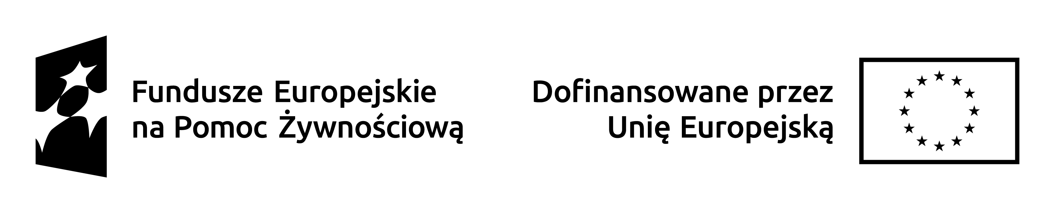
UPOWAŻNIENIE
do odbioru pomocy żywnościowej w formie paczek żywnościowych
w ramach programu Fundusze Europejskie na Pomoc Żywnościową 2021-2027
Podprogram 2023
Ja,
 | (IMIĘ I NAZWISKO BENEFICJENTA – OSOBY UPRAWNIONEJ DO OTRZYMANIA POMOCY ŻYWNOŚCIOWEJ)
jako beneficjent programu FEPŻ PP 2023 na podstawie skierowania z dnia |  |  |  |  |  |  |  |  |  | upoważniam:
 |  |  |  |  |  |  | (DATA WYSTAWIENIA SKIEROWANIA)
(IMIĘ I NAZWISKO OSOBY UPOWAŻNIONEJ DO ODBIORU POMOCY ŻYWNOŚCIOWEJ I POTWIERDZANIA ODBIORU NA STOSOWNEJ DOKUMENTACJI)
do odbierania w moim imieniu paczki żywnościowej oraz potwierdzenia jej odbioru w moim imieniu na stosownej
dokumentacji.
Nazwa i adres organizacji partnerskiej lokalnej, z której odbierana będzie paczka żywnościowa:
STOWARZYSZENIE INTEGRACYJNE „RAZEM”, UL. OBROŃCÓW POKOJU 7A, 82-300 ELBLĄG.
(MIEJSCOWOŚĆ, DATA WYPEŁNIENIA) |  |  |  |  |  | (CZYTELNY PODPIS BENEFICJENTA - OSOBY POTRZEBUJĄCEJ POMOCY)

